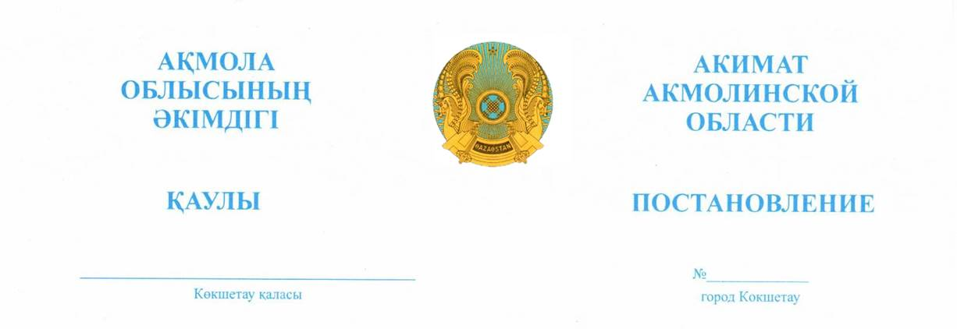

2026.21.09 А-9/400

«V-Industry» жауапкершілігі
шектеулі серіктестігіне
жер қойнауын пайдалану мақсаттары
үшін уақытша өтеулі ұзақ мерзімге
жер пайдалану құқығын беру туралы

Қазақстан Республикасының Жер кодексіне, «Қазақстан Республикасындағы жергілікті мемлекеттік басқару және өзін-өзі басқару туралы» Қазақстан Республикасының Заңына сәйкес, жер қойнауын пайдалануға арналған 2024 жылғы 5 желтоқсандағы №64 лицензиясы, жерге орналастыру жобасын бекіту туралы 2026 жылғы 16 сәуірдегі №KZ87VBG01753591 бұйрық, облыстық жер комиссиясының 2026 жылғы 18 қыркүйектегі №10 қорытындысы негізінде, Ақмола облысының әкімдігі ҚАУЛЫ ЕТЕДІ:
- «V-Industry» жауапкершілігі шектеулі серіктестігіне Қосшы қаласының әкімшілік шекарасында, «AKSUM» кенорнында орналасқан, жалпы ауданы 21,8069 гектарды құрайды, оның ішінде жайылымдар – 1,3055 гектар, шабындықтар – 20,4557 гектар, өзге жерлер – 0,0457 гектар, бөлінбейтін жер учаскесіне, 2034 жылғы 5 желтоқсанға дейінгі мерзімге шөгінді жыныстарды (құм-қиыршықтас қоспасын) өндіру үшін, ауыл шаруашылығы мақсатындағы жерлер санатынан уақытша өтеулі ұзақ мерзімді жер пайдалану құқығы берілсін.
- Осы қаулының 1-тармағында көрсетілген жер учаскесінде ауыртпалықтар мен белгіленген сервитуттар жоқ.
- «V-Industry» жауапкершілігі шектеулі серіктестігі бір жыл мерзім ішінде бүлінген жерлерді рекультивациялау жобасын әзірлесін және жұмыстар аяқталғаннан кейін жерлерді әрі қарай пайдалануға жарамды күйге келтірсін.
- «V-Industry» жауапкершілігі шектеулі серіктестігі ауыл шаруашылығы айналымынан жерлердің алынуына байланысты ауыл шаруашылығы шығындарын 2 680 814 (екі миллион алты жүз сексен мың сегіз жүз он төрт) теңге сомасында Қазақстан Республикасы Қаржы министрлігінің Қазынашылық комитетіне (Астана қаласы) KZ24070105KSN0000000 ЖСК-ге, БИК KKMFKZ2A, КБК 201901 бойынша өтесін.
- «V-Industry» жауапкершілігі шектеулі серіктестігі экологиялық, санитариялық-гигиеналық және өзге де арнайы талаптар мен нормативтерді сақтасын, сондай-ақ жер асты және жер үсті коммуникацияларын салу және пайдалану кезінде уәкілетті органдар мен көршілес жер пайдаланушыларға (меншік иелеріне) кедергісіз өту және қол жеткізуді қамтамасыз етуге міндетті.
- «V-Industry» он жұмыс күнінен кешіктірмей «Ақмола облысының ауыл шаруашылығы және жер қатынастары басқармасы» мемлекеттік мекемесімен жер учаскесіне уақытша ұзақ мерзімді өтеулі жер пайдалану туралы шарт жасасын.
- Осы қаулының орындалуын бақылау Ақмола облысы әкімінің орынбасары М.С. Балпанға жүктелсін.
- Осы қаулы қол қойылған күнінен бастап қолданысқа енгізіледі.

Ақмола облысы әкімінің  міндетін атқарушы |  | М. Балпан

